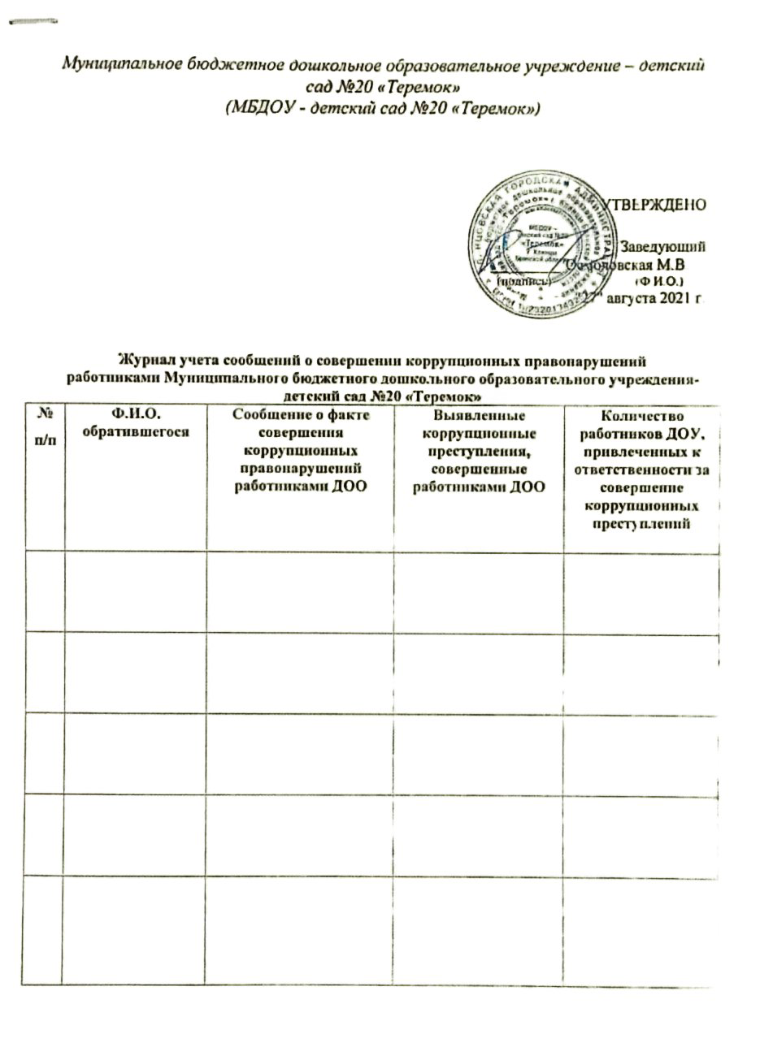
Муниципальное бюджетное дошкольное образовательное учреждение – детский сад №20 «Теремок»
(МБДОУ - детский сад №20 «Теремок»)

УТВЕРЖДЕНО

Заведующий
_________/Осмоловская М.В.
(подпись) (Ф.И.О.)
"27" августа 2021 г.

Журнал учета сообщений о совершении коррупционных правонарушений
работниками Муниципального бюджетного дошкольного образовательного учреждения- детский сад №20 «Теремок»
№ п/п | Ф.И.О.  обратившегося | Сообщение о факте совершения коррупционных правонарушений работниками ДОО | Выявленные коррупционные преступления, совершенные работниками ДОО | Количество работников ДОУ, привлеченных к ответственности за совершение коррупционных преступлений
№ п/п | Ф.И.О.  обратившегося | Сообщение о факте совершения коррупционных правонарушений работниками ДОО | Выявленные коррупционные преступления, совершенные работниками ДОО | Количество работников ДОУ, привлеченных к ответственности за совершение коррупционных преступлений

